Warszawa, 5 września 2017 r.

Informacja prasowa
200 km/h w Idzikowicach – PLK kontynuują inwestycje na CMK

PKP Polskie Linie Kolejowe S.A. ogłosiły przetarg na modernizację stacji węzłowej
w Idzikowicach na Centralnej Magistrali Kolejowej. Dzięki inwestycji szacowanej na ok. 120 mln zł pociągi pojadą tam z prędkością nawet ponad 200 km/h. To kolejny etap modernizacji CMK. W tym roku PLK prowadzą prace na odcinku Idzikowice – Włoszczowa/Knapówka
o wartości 162 mln zł.

Efektem prac będzie sprawniejszy i szybszy przejazd pociągów przez stację w Idzikowicach. Modernizacja obejmie kompleksową przebudowę torów i wymianę sieci trakcyjnej o łącznej długości ok. 12 km. Poziom bezpieczeństwa prowadzenia ruchu kolejowego podniesie zabudowa komputerowych urządzeń sterowania. Stacja zostanie dostosowana do przejazdu pociągów
z prędkością 200 km/h, a następnie 230 km/h. Zabudowanych zostanie 40 nowych rozjazdów, w tym 12 rozjazdów dostosowanych do dużych prędkości (max. 250 km/h). Na terenie stacji zaplanowano także budowę nowej nastawni wyposażonej m.in. w komputerowe urządzenia sterowania ruchem kolejowym. Prace w Idzikowicach będą realizowane w systemie „projektuj
i buduj” w ramach większego projektu pn. „Modernizacja linii kolejowej nr 4 – Centralna Magistrala Kolejowa etap II”. Projekt będzie finansowany ze środków budżetowych. Inwestycję zaplanowano na lata 2018 – 2020.

Nowe możliwości CMK
PKP Polskie Linie Kolejowe S.A. realizują w tym roku na CMK 5 projektów inwestycyjnych
o łącznej wartości 162 mln zł. Zadania te są częścią projektu: „Modernizacja linii kolejowej nr 4 – Centralna Magistrala Kolejowa etap II”.
Wybudowano posterunek Pilichowice, modernizowane są stacje: Olszamowice i Włoszczowa Północ oraz wymieniana jest sieć trakcyjna na szlakach: Idzikowice – Opoczno Południe oraz Opoczno Południe – Olszamowice. Prace trwają od marca i zakończą się do końca roku. Inwestycje zwiększą możliwości linii dla ruchu pasażerskiego – umożliwią przejazd większej liczby pociągów i dostosują stacje do prędkości 200, a następnie 230 km/h.
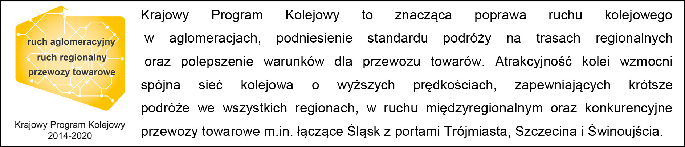

Kontakt dla mediów:
Mirosław Siemieniec
Rzecznik prasowy
PKP Polskie Linie Kolejowe S.A.
rzecznik@plk-sa.pl
694 480 239

